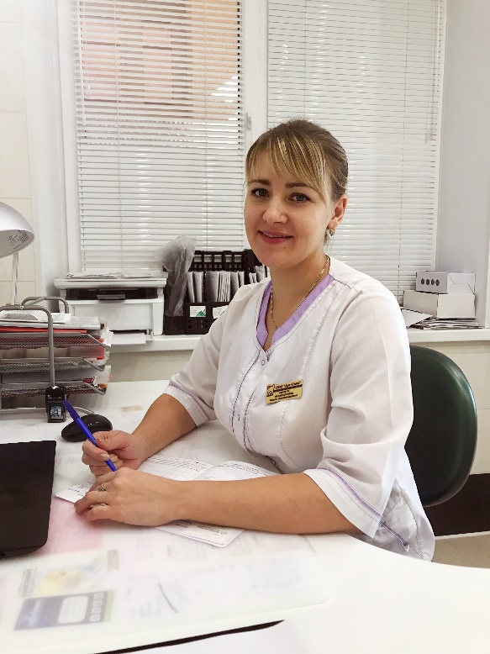
Насибуллина Олеся Александровна
Старшая медицинская сестра клиники
Образование:
- 2014-2018 гг.- Среднее профессиональное образование «ГАПОУ ТМК» по специальности фельдшер «Лечебное дело», г.Туймазы.
- 2018 г. – Профессиональная переподготовка по специальности «Сестринское дело», г.Москва.
- 2018 г. – Профессиональная переподготовка по программе «Рентгенология», г.Москва
- 2019 г. – Обучение по теме « Основы стерилизации и дезинфекции в стоматологии», г.Уфа.
- 2019 г. – Повышение квалификации по «Сестринское дело в стоматологии», г.Москва.
- 2019 г. – Обучение по теме «Дезинфекция и стерилизация в стоматологии», г.Москва.
- 2025 г. Повышение квалификации «Сестринское дело в стоматологии»,г.Москва.
- 2025 г. – Аккридитация «Сестринское дело», «Сестринское дело в стоматологии».

